Introduction a Google
Un moteur de recherche est un logiciel permettant de retrouver des ressources (pages Web, forums Usenet, images, vidéo, etc.) associées à des mots quelconques. Certains sites Web offrent un moteur de recherche comme principale fonctionnalité ; on appelle alors moteur de recherche le site lui-même.

Cet outil de recherche sur le Web constitué de « robots », encore appelés spiders, crawlers ou agents qui parcourent les sites à intervalles réguliers et de façon automatique (sans intervention humaine, ce qui les distingue des annuaires) pour découvrir de nouvelles adresses (URL). Ils suivent les liens hypertextes (qui relient les pages les unes aux autres) rencontrés sur chaque page atteinte. Chaque page identifiée est alors indexée dans une base de données, accessible ensuite par les internautes à partir de mots-clés.

Google s’est imposé comme le moteur de recherche aujourd'hui utilisé par la plupart des internautes qui y réalisent chaque jour plusieurs centaines de millions de recherches.
Cette activité n'est bien sur pas bénévole et Google gagne de l'argent, beaucoup d'argent même, notamment grâce a la publicité affichée lors d'une recherche.
Les publicités sont toujours différenciées des résultats par un cadre de couleur et par leur placement : en tête de résultats ou sur la droite

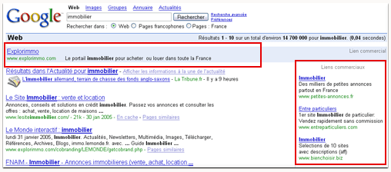

La recherche simple Google

Accès au moteur de recherche
Pour accéder au moteur de recherche Google il faut aller sur son site, plaçant son adresse dans la barre d’adresse ; http://www.google.fr/. Vous pouvez aussi placer cette page comme page de démarrage. Elle s’ouvrira automatiquement au lancement de Internet Explorer.

Entrée des mots clés
Pour soumettre une requête à Google, il suffit de placer un ou plusieurs mots clés dans le champ de recherche Google décrivant les informations recherchées et appuyez sur la touche « Entrée » du clavier (ou cliquez sur le bouton « Recherche Google »).

En moins d'une seconde, Google affiche une liste de pages Web correspondant à cette requête. Si vous tapez plusieurs mots, séparez-les par un espace.

Google privilégie les pages dans lesquelles vos termes de recherche apparaissent aussi près que possible les uns des autres.
Lorsque vous tapez plusieurs mots, Google recherche les pages qui les contiennent tous. Les requêtes sont limitées à 10 mots.

Si votre recherche porte sur plusieurs termes, Google signale uniquement les pages qui comportent TOUS ces termes, mais pas nécessairement à la suite les uns des autres (équivalent de l'opérateur « AND », mais il n'est pas nécessaire de spécifier celui-ci entre les termes).
Pour affiner une recherche, il suffit de spécifier d'autres termes.
Google tient compte de l'ordre des mots. En faisant la recherche tutoriel word, celui-ci vous présentera en priorité les pages contenant les termes inscrits dans cet ordre.

MAJUSCULES, minuscules et accents
Les recherches Google ne tiennent pas compte de la « casse » des lettres (MAJUSCULES/minuscules). Quelle que soit la typographie utilisée, Google interprète toujours les lettres composant vos termes de recherche comme des minuscules. Exemple : Si vous lancez différentes recherches en spécifiant tour à tour le terme « cheval », « Cheval » et « CHEVAL », la liste des pages Web correspondant aux résultats de recherche sera identique dans les trois cas car elle porte uniquement sur la chaîne « cheval ».
Par défaut, les recherches Google ne tiennent pas compte des accents ou autres signes diacritiques (cédille, tilde espagnol, umlaut allemand, etc.). Ainsi, les termes [FRANÇAIS] et [FRANCAIS] retrouvent les mêmes pages. Pour indiquer que ces deux termes ont une signification différente, utilisez un signe plus ( + ), soit les termes de recherche [+FRANÇAIS] et [+FRANCAIS].

Termes ignorés
Google ignore les chaînes de caractères dont le poids sémantique est trop faible (également désignés « mots vides » ou « bruit ») : le, la, les, du, avec, vous, etc., mais aussi des mots spécialisés tels que « http » et « .com » et les lettres/chiffres d'un seul caractère, qui jouent rarement un rôle intéressant dans les recherches et risquent de ralentir notablement le processus.
Pour forcer l'inclusion d'un mot vide dans une recherche, il suffit de le faire précéder du signe plus (+), lui-même précédé d'un espace.

Options de recherche

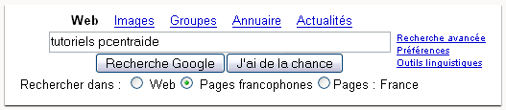
- L'option Web lancera une recherche sur l'Internet mondial et les résultats seront affichés dans n'importe quelle langue.
- Pages francophones vous donnera des résultats uniquement dans la langue française.
- Pages : France fournira des résultats dans toutes les langues mais uniquement des pages hébergées sur des serveurs situés en France.

Le bouton J'ai de la chance quant a lui vous renverra vers le 1er résultat de la liste en ouvrant directement la première page du site sans afficher les autres résultats.

Pratique pour accéder a un site Web rapidement, la requête sur le nom d'un site faisant mouche quasi systématiquement.
Pour accéder a www.pages-jaunes.fr, il suffit faire une recherche. J'ai de la chance sur pages jaunes.

Autres Options
Dans les résultats de recherches d'autres options s'offrent a vous:
Le correcteur orthographique vous propose un mot alternatif dès qu'il l'estime nécessaire. Celui-ci est loin d'être parfait mais peut se montrer bien utile.

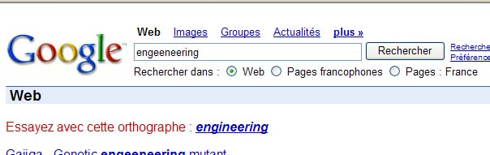

Un seul résultat vous satisfait lors de votre recherche ? Le lien Pages similaires vous fournira d'autres liens intéressants traitant du même sujet
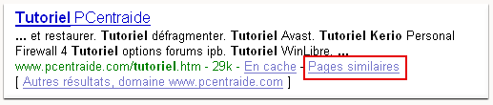

Google se limite a deux résultats par nom de domaine, pour afficher toutes les pages d'un même site qui contiennent les mots demandés, suivez le lien Autres résultats, domaine www.xxxxxxxxx.com:
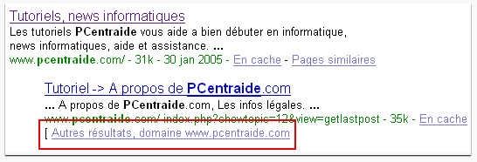

Recherche complexes
Pour ouvrir le module de « Recherche avancée », cliquez sur le lien portant ce nom. Sur la page d’accueil il se trouve à droite du champ de saisie des mots-clés. Dans la page de résultats, il se trouve, aussi a droite de ce même champ.

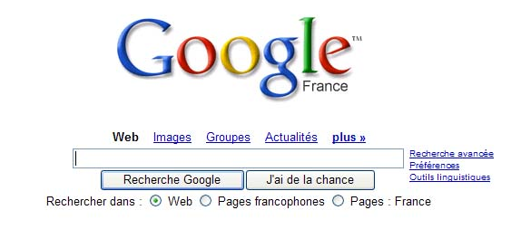
Module Recherche avancée

Le module s’affiche suivant le fenêtre ci-jointe.

Choix format fichier
Choix langue

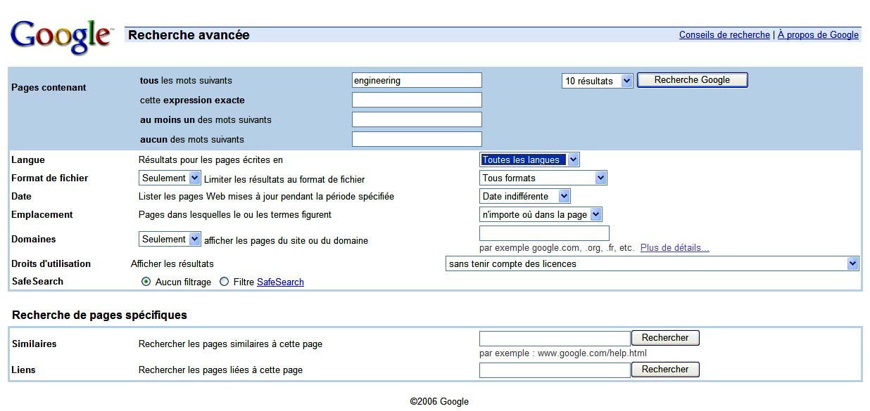

Mots Clés
Cette recherche avancée permet de prendre en compte les opérateurs booléens (AND,OR,etc..) de manière intuitive.
Les quatre possibilités se trouvent dans la zone bleu intitulée « Pages contenant ».

- « Tous les mots suivants »,
Google signale uniquement les pages qui comportent TOUS ces mots, mais pas nécessairement à la suite les uns des autres, c’est l'opérateur « AND ». Pour affiner une recherche, il suffit de spécifier d'autres termes.

- « Cette expression exacte »
Google recherche les pages ou les mots-clés sont consécutifs et dans le même ordre.

- « Au moins un des mots suivants »
Google recherche les pages contenant au moins UN des mots, c’est l'opérateur « OR ».

- « Aucun des mots suivants »
C’est l’équivalant de l’opérateur AND NOT. Toutes les pages contenant l’un des mots clés sera exclues des résultats.

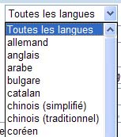
Langues
Il est possible de limiter les pages à celles qui seront dans la langue de votre choix.
La langue utilisée dans les mots clés constitue déjà un filtre implicite.

Format du fichier
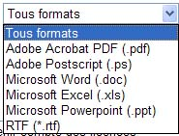
Si vous recherchez un type de document texte particulier, il peut être utile de limiter les résultats aux seules pages contenant selon le cas, des documents Acrobat, Postcript, Word, Excel, Power Point ou RTF. A l’inverse vous pouvez choisir de ne pas retenir les pages contenant un format précis de fichier en sélectionnant « Ne pas » dans le premier menu déroulant.

Annuaires
Pour trouver un site Web traitant d'un domaine particulier avec Google, vous n'êtes pas obligé de saisir des mots-clés. Vous pouvez en effet utiliser l'annuaire Google, qui classe les sites par thèmes et sous-catégories.

- Dans Google, cliquez sur le lien Annuaire.
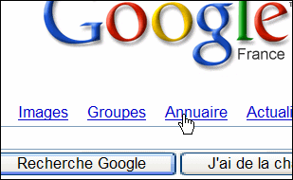

- Naviguez alors à travers les différents thèmes et catégories de l'annuaire pour trouver les sites d'un domaine particulier.
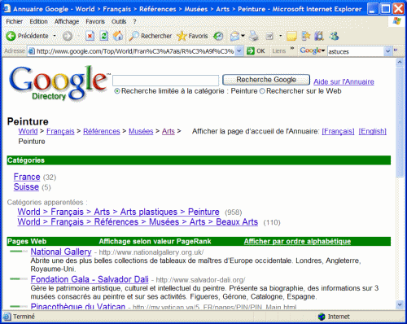

- Vous pouvez également utiliser le formulaire en saisissant le thème de votre recherche.
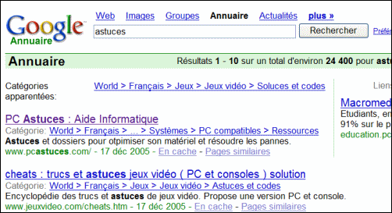

Recherche Images

Recherche par mots-clef
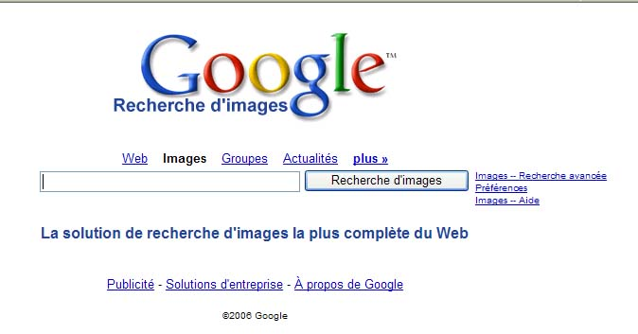
- Pour rechercher une image, il faut aller sur cette page : « Page de recherche d'images » qui correspond à cliquer sur Images, dans la page d'accueil de Google.
- Taper les mots-clef selon votre recherche.
- Cliquer sur le bouton de Recherche

Lorsque la page des résultats est affichée, cliquez sur la vignette qui vous intéresse pour afficher une version agrandie de cette image ainsi que la page Web sur laquelle cette image est publiée.

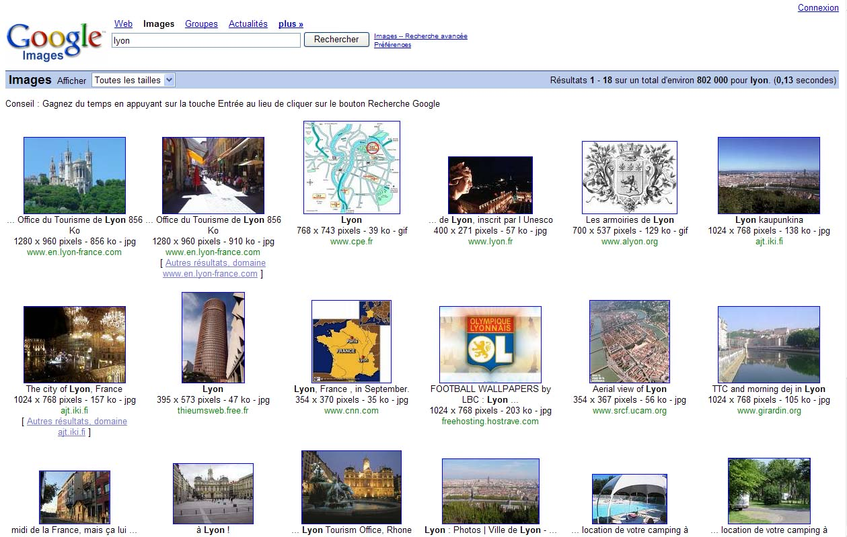

Feuille de résultats de recherche sur Lyon

